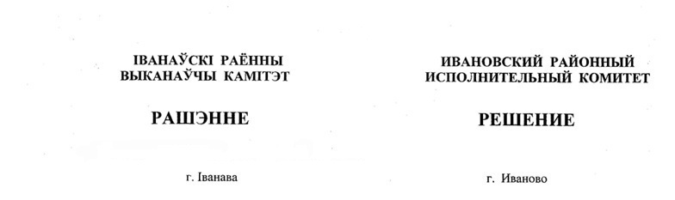

20 ноября 2023 г. № 1609

Об организации оплачиваемых общественных работ в 2024 году

На основании пункта 5 и части первой пункта 7 Положения о порядке организации и условиях проведения оплачиваемых общественных работ, утвержденного постановлением Совета Министров Республики Беларусь от 23 декабря 2006 г. № 1716, Ивановский районный исполнительный комитет РЕШИЛ:
1. Установить:
перечень планируемых оплачиваемых общественных работ, их объемы и сроки выполнения в 2024 году согласно приложению;
минимальное количество рабочих дней для участия безработных в оплачиваемых общественных работах в Ивановском районе на 2024 год: январь – один рабочий день, февраль – один рабочий день, март – два рабочих дня, апрель – два рабочих дня, май – три рабочих дня, июнь – три рабочих дня, июль – три рабочих дня, август – три рабочих дня, сентябрь – три рабочих дня, октябрь – два рабочих дня, ноябрь – два рабочих дня, декабрь – один рабочий день.
2. Настоящее решение вступает в силу после его официального опубликования.

Председатель А.В.Ткачук

Управляющий делами В.С.Конопацкий

Приложение
к решению
Ивановского районного исполнительного комитета
20.11.2023 № 1609

ПЕРЕЧЕНЬ
планируемых оплачиваемых общественных
работ, их объемы и сроки выполнения в 2024 году

№ п/п | Виды работ | Объемы выполнения работ (человеко-дней) | Сроки выполнения
1 | 2 | 4 | 3
1 | Работы в организациях жилищно-коммунального хозяйства | 80 | февраль – декабрь
2 | Экологическое оздоровление территорий (благоустройство и озеленение территорий, сохранение и развитие лесопаркового хозяйства, зон отдыха и туризма) | 1300 | февраль – декабрь
3 | Сельскохозяйственные работы | 1000 | январь – декабрь
4 | Рекультивация земель, мелиоративные, природоохранные работы, работы в лесном хозяйстве | 50 | январь – декабрь
5 | Сбор и переработка вторичного сырья и отходов | 50 | январь – декабрь
6 | Подсобные работы в организациях агропромышленного комплекса и торговли | 50 | январь – декабрь

